关于[大学城片区]法定图则07-15地块规划调整的通告

依据《深圳市城市规划条例》，经深圳市城市规划委员会授权，法定图则委员会2023年第68次会议审批通过[大学城片区]法定图则07-15地块规划调整事项，现予以公布：

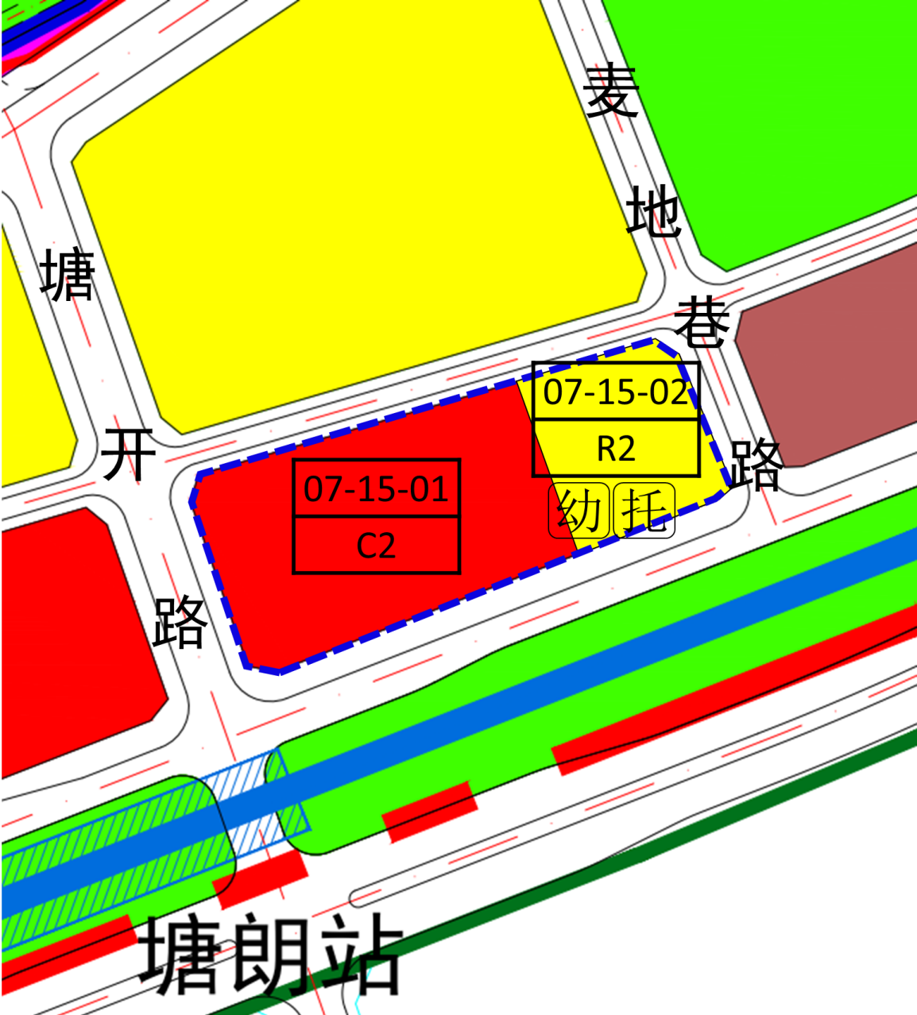

地块控制指标一览表
地块编号 | 用地代码 | 用地性质 | 用地面积  （㎡） | 容积率 | 配套设施设置 | 备注
07-15-01 | C2 | 商业性办公用地 | 8269 | 7.5 | -- | 依据政府批件
07-15-02 | R2 | 二类居住用地 | 3398 | 4.3 | 3班幼儿园（建筑面积不少于800平方米）、托儿所（建筑面积不少于500平方米） | 规划

深圳市城市规划委员会
深圳市规划和自然资源局
2023年11月9日

